全国工商管理专业学位研究生教育指导委员会

关于举办首届全国MBA培养院校《公司治理》
核心课程师资培训会的通知
各有关院校：
《公司治理》已纳入MBA的核心课程，为有效促进该领域教师教学能力，提高师资水平，并为全国MBA培养院校从事相关领域教学的学者们提供一个相互学习、交流的平台，按照全国工商管理专业学位研究生教育指导委员会2021年度工作计划，现定于8月10至12日在云南省昆明市举行本年度全国MBA培养院校《公司治理》核心课程师资培训会。现将相关事宜通知如下：
一、会议内容
本次师资培训会议将围绕公司治理教学目的、教学内容和教学方法展开培训与研讨。会议将邀请相关领导、公司治理教学与研究的资深教授，以及企业高管和企业家出席此次会议。
会议内容有：
- 公司治理课程发展与演进趋势解读
- 公司治理课程教学体系设计与创新
（3）数智化时代公司治理教学模式创新
（4）公司治理MBA人才培养的能力研讨
（5）公司治理教材建设与课程思政研讨
（6）公司治理产教融合基地建设研讨
会议形式包括主题发言、教学示范、分组讨论、圆桌论坛等。
二、会议组织
本次会议由全国工商管理专业学位研究生教育指导委员会主办，中国公司治理研究院、云南财经大学商学院、浙江工商大学工商管理学院共同承办。
三、参会人员
全国MBA培养院校从事《公司治理》及相关课程教学与研究工作的教师。
四、会议时间和地点
报到时间：2021年8月10日10:00-22:00、8月11日上午 8:00-8:30
会议时间：2021年8月11日-12日
会议报到地点：云南省昆明市花之城豪生国际大酒店薰衣草苑一楼签到处
会议地点：云南省昆明花之城豪生国际大酒店怡美会议厅D1厅
五、投稿方式与截止时间
欢迎参会教师投稿，稿件类型鼓励但不限于以下四类：
A：教学研究论文。
B：教学案例及说明：推荐某个案例库中的某个入库案例并说明使用心得，新开发未入库案例及教学应用情况，其他形式的教学案例等。
C：教学大纲及课程设计：课堂大纲样本及内在逻辑框架，学员关于课程内容的认知状态和学习期望、教学技巧的运用和课堂控制等。
D: 教学视频与课程思政视频（提供百度云盘链接）
投稿方式：仅接受PDF格式的电子邮件投稿，稿件一律采用五号字体按单行距排版，篇幅7-15页为宜。邮件主题务必注明：投稿-公司治理师资培训-姓名-工作单位-稿件类型（A/B/C/D）。
投稿截止时间：2021年7月30日。
投稿方式：发送电子邮件给（龙蕾瑾：businessschool@ynufe.edu.cn）
六、参会确认回执
为保证会议筹备与服务工作的质量，请欲参加会议的代表填写回执，并于2021年7月20日前通过电子邮件返回给会议联系人（龙蕾瑾：businessschool@ynufe.edu.cn）。邮件主题请注明“报名-公司治理师资培训-姓名”。
七、会议费用
（1） 会议收取会务费每人2000元，差旅和住宿费自理。
（2） 本次会议委托会务公司云南智衡教育咨询有限公司协助办理
会议费收取方式：报到前汇款或报到现场POS机收费
收款人名称：云南智衡教育咨询有限公司
开户行：招商银行股份有限公司昆明高新支行
帐 号：871909636910902
- 发票说明：本次会议由云南智衡教育咨询有限公司开具内容为会务费的发票，提前支付会务费统一在报到时领取。发票默认为增值税普通发票，如有特殊情况，请与工作人员说明。
重要提示:
1.请务必在汇款附言中注明“姓名-公司治理师资培训”，以便会务组及时查询款项到账情况。
2.请将包含汇款人信息的银行柜台凭单扫描件或网银转账截图，用电子邮件附件形式发至论坛会务邮箱（龙蕾瑾：businessschool@ynufe.edu.cn），邮件主题处请注明“汇款-公司治理师资培训-××院校××人”，并在邮件中写明开票信息（发票名称、纳税人识别号）。
（4）酒店地址：
协议酒店：昆明花之城豪生国际大酒店薰衣草苑（以会议名称“全国MBA教指委公司治理师资培训”作为预订依据）
地址：云南省昆明市盘龙区金瓦路8118号花之城内（交通指南见附件2）
协议价为：大床房/标准间均为380 元/天（含早）
预订电话：陈朝慈，手机15925143205，座机0871-66030292
温馨提示：
请参会代表根据以上信息自行预订酒店，会务组不负责本次会议酒店的预订和取消。8月份为云南旅游旺季，酒店房源有限，请尽量于7月31日前预订。
八、会议联系人
张一帅 手机：18611427167
李元祯 手机：13820981672
龙蕾瑾 手机：17787114199 电子邮箱：businessschool@ynufe.edu.cn

全国工商管理专业学位研究生教育指导委员会秘书处
2021年7月5日

附件1
参会回执
请拟参会者于7月20日前发送至研讨会邮箱：businessschool@ynufe.edu.cn
姓名 |  |  | 性别 |  |  |  |  | 手机号码
职称 |  |  | 职务 |  |  |  |  | email邮箱
单位名称
研究方向
开票抬头
纳税人识别号
贵校开设的公司治理方面课程情况 |  |  |  |  | 名称 课时  课程性质（请选择）： 必修课 选修课
您是否讲授相关课程？ |  |  |  |  | 名称 课时  课程性质（请选择）： 必修课 选修课
您认为公司治理教学面临的最大挑战或困难是什么？
您最希望在本次本次师资培训会上研讨的内容是什么？
您对本次师资培训会有何建议？

附件2
酒店交通指南

一、酒店信息
酒店名称：云南省昆明花之城豪生国际大酒店薰衣草苑
地址：云南省昆明市盘龙区金瓦路8118号花之城内

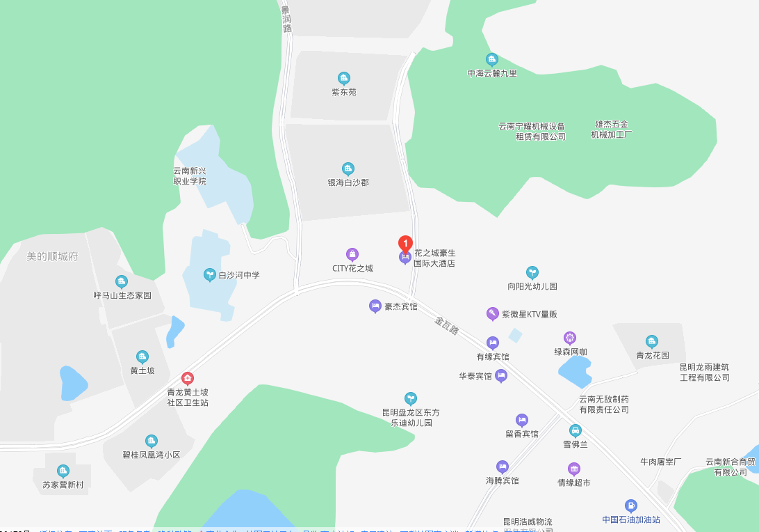

二、昆明火车站至酒店
1.公共交通：永胜路站乘坐60路公交车至花之城广场站;
2.出租车/网约车:全程约15公里，耗时约55分钟，费用约40元。
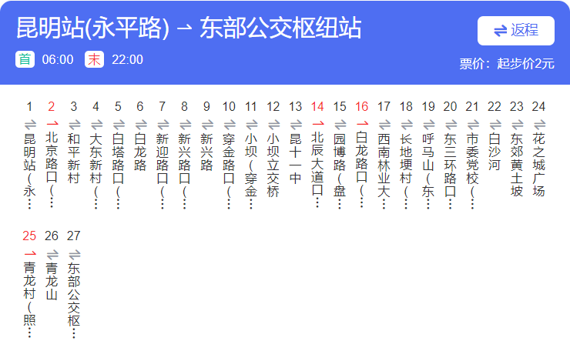

三、昆明高铁站至酒店
1.公共交通：乘坐地铁1号线至东风广场站，换乘3号线至东部汽车客运站，然后换乘公交车60路/29路/22路/K8路/K9路至花之城广场站。
注：（1）1号线运行时间：始06:20，末22:20；
（2）3号线运行时间：始06:20，末22:45。
2.出租车/网约车:全程约34公里，耗时约40分钟，费用约100元。
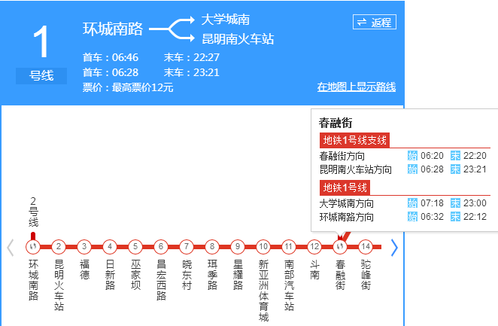
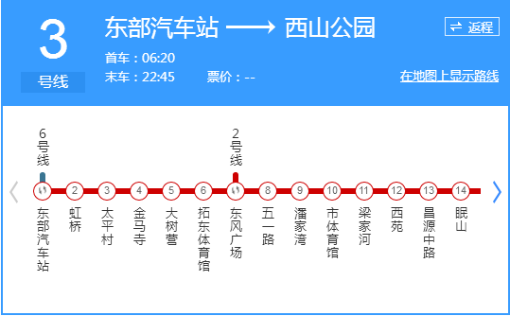
四、长水机场至酒店
1.公共交通：从机场乘坐6号线至东部客运站，换乘从东部客运站发出的任意一趟公交车至花之城广场站（3个站的距离，耗时约10分钟）；
2.出租车或网约车：全程约19公里，耗时约25分钟，费用约60元。
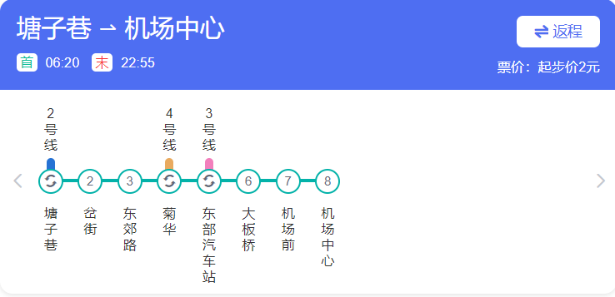
从长水机场乘至酒店全程19公里，预计25分钟，费用60元左右。

